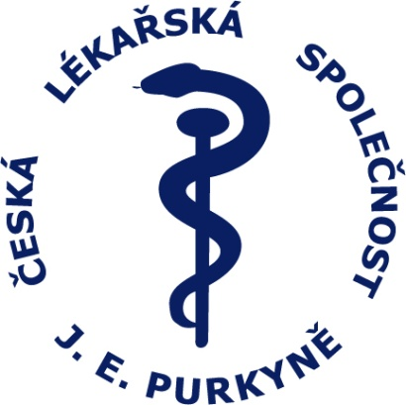

Přehled nositelů Purkyňovy ceny ČLS JEP
(nejvyšší udělené pocty ČLS JEP)

ROK 1962 - prof. MUDr. Josef Vaněk, DrSc.
ROK 1963 - prof. MUDr. Vladimír Vortel, DrSc.
ROK 1964 - MUDr. Zdeněk Rychter, CSc.
ROK 1965 - prof. MUDr. Zdeněk Mařatka, DrSc.
ROK 1966 - MUDr. Bedřich Mosinger, DrSc.
ROK 1967 - prof. MUDr. Štefan Siťaj, DrSc.
ROK 1969 - prof. MUDr. Vladislav Kruta, DrSc.
ROK 1970 - prof. MUDr. Antonín Fingerland, DrSc.
ROK 1971 - prof. MUDr. Theofil R. Niederland, DrSc.
ROK 1972 - akademik Josef Charvát
ROK 1973 - akademik Ján Červeňanský
ROK 1974 - akademik Vilém Laufberger
ROK 1975 - prof. MUDr. Mikuláš Ondrejička
ROK 1976 - prof. MUDr. František Herles, DrSc.
ROK 1977 - prof. MUDr. Jaroslava Michaličková, DrSc.
ROK 1978 - prof. MUDr. Josef Mašek, DrSc.
ROK 1979 - akademik Viliam Thurzo
ROK 1980 - akademik Josef Houštěk
ROK 1981 - prof. MUDr. Bohumil Špaček, DrSc.
ROK 1982 - prof. MUDr. Ján Rusnák, DrSc.
ROK 1983 - prof. MUDr. Dionýz Dieška, DrSc.
ROK 1984 - prof. MUDr. Jan Dobiáš, DrSc.
ROK 1985 - prof. MUDr. Jaroslav Hořejší, DrSc.
ROK 1986 - prof. MUDr. Jiří Homolka, DrSc.
ROK 1986 - akademik Karol Šiška
ROK 1987 - prof. MUDr. Josef Švejcar, DrSc.
ROK 1988 - prof. MUDr. Slavoj Věšín, DrSc.
ROK 1989 - akademik Jozef Zachar
ROK 1990 - prof. MUDr. Pavel Lukl, DrSc.
ROK 1991 - prof. MUDr. Bohumil Niederle, DrSc.
ROK 1992 - prof. MUDr. Juraj Antal, DrSc.
ROK 1993 - prof. MUDr. Jiří Král, DrSc.
ROK 1994 - prof. MUDr. Zdeněk Mařatka, DrSc.
ROK 1995 - prof. MUDr. Ota Gregor, DrSc.
ROK 1996 - prof. MUDr. Otto Schück, DrSc.
ROK 1997 - MUDr. Josef Liška
ROK 1998 - prof. MUDr. Ervín Černý, DrSc.
ROK 1999 - prof. MUDr. Luboš Vyhnánek, DrSc.
ROK 2000 - prof. MUDr. Jaroslav Blahoš, DrSc.
ROK 2001 - prof. MUDr. Milan Šamánek, DrSc.
ROK 2002 - prof. MUDr. Leon Sazama, DrSc.
ROK 2002 - prof. MUDr. Rudolf Petr, DrSc.
ROK 2003 - prof. MUDr. Jaroslav Procházka, DrSc.
ROK 2004 - doc. MUDr. Ivo Přerovský, DrSc.
ROK 2005 - prof. MUDr. Václav Špičák, CSc.
ROK 2006 - prof. MUDr. Miloš Hájek, DrSc.
ROK 2006 - prof. MUDr. Karel Lewit, DrSc.
ROK 2007 - prof. MUDr. Jaroslav Kos
ROK 2007 - prof. MUDr. Ladislav Chrobák, CSc.
ROK 2008 - prof. MUDr. Terezie Fučíková, DrSc.
ROK 2009 - prof. MUDr. Jiří Tichý, DrSc.
ROK 2010 - prof. MUDr. Bohumil Hučín, DrSc.
ROK 2011 - prof. MUDr. Pavel Klener, DrSc.
ROK 2012 - prof. MUDr. Vladimír Beneš, DrSc.
ROK 2013 - prof. MUDr. Radana Königová, CSc.
ROK 2014 - prof. MUDr. Josef Koutecký, DrSc.
ROK 2015 - prof. MUDr. Jiří Mazánek, DrSc.
ROK 2016 - prof. MUDr. Soňa Nevšímalová, DrSc.
ROK 2017 - prof. RNDr. Jaroslav Květina, DrSc., dr.h.c., FCMA
ROK 2018 - prof. MUDr. Pavel Pafko, DrSc.
ROK 2019 - prof. MUDr. Jan Kvasnička, DrSc.
ROK 2020 – doc. MUDr. Jarmila Drábková, CSc.
ROK 2021 – prof. MUDr. Eduard Zvěřina, DrSc., FCMA
ROK 2022 – prof. MUDr. Otto Hrodek, DrSc.

